舒曼《幻想曲0p.12No.2——冲动》
四川省双流艺体中学——李雯

作品分析：
罗伯特·舒曼，德国卓越的浪漫派作曲家、音乐评论家。他的创作范围非常广泛，有钢琴、交响乐、大提琴、小提琴协奏曲与声乐作品等，他的主要钢琴作品有《狂欢节》、《儿童情景》、《幻曲小品集》等。《幻想小品集》（Op.12）创作于1837年夏天，这是他在维也纳逗留时所创作的乐曲，这是一部由八首风格各异、对比鲜明、情绪不同的小曲组成的套曲，乐曲的篇幅虽然不是很大，但因为它们文字标题具体，音乐形象鲜明，虽然在音乐内容上并没有连贯的故事情节，却有着鲜明的浪漫主义色彩与幻想性。
《冲动》是《幻想曲集》的第二首，f小调，6/8拍，奏鸣回旋曲式结构。乐曲以“汹涌澎湃、热情奔放”性格的主题出现，中间插部主要是通过调性展开，模进等手法使音乐情绪层层推向高潮，加上快速跑动的旋律表现出激动的心情，经过中间插部的调性展开及高潮部分，最后进入再现部，音乐具有热情冲动的特点。
学情分析：
该学生为高三音乐专业学生，有一定的演奏能力，在前期的学习过程中，对本首乐曲的熟练程度已基本达到。但该生在作品的强弱力度表现上还比较欠缺，因此不能很好的表达出作品的艺术性，还需要加强处理作品提高作品的艺术性。

教学内容：作品A段基本主题（1-16小节）的力度处理。（详见谱例1）
教学目标：提高该生高考乐曲《冲动》A段基本主题（1-16小节）的强弱力度表现演奏能力。
教学重点：主旋律声部旋律线条的弹奏。
教学难点：乐句的强弱力度处理，自然的表现音符力度记号。
教学课时：30分钟
教学方法：示范引领、审美感知、体验实践
课型：个别课
教具准备：钢琴、节拍器、多媒体

教学过程：

教学环节 | 教师活动 | 学生活动 | 设计意图
导 入 | 1.播放视频。  2.设问学生谈谈对自己所弹作品的认识。  3.补充作曲家舒曼的简介及他的音乐风格特点 | - 观看视频  - 思考老师所提的问题  - 根据自己课前预习准备的知识和理解回答问题  4.认真听讲并做笔记 | 通过对比探究导入，激发了学生学习的兴趣和主动探究的积极性，提高教学效率，帮助学生建立对作品的进一步了解
新课教学 | - 要求学生弹奏A段中ab部分；  - 曲子结构介绍及划分：  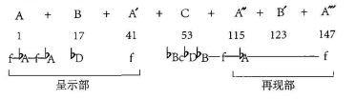  3.整体知识点方面：音符、节奏、装饰音等基本音乐要素的弹奏讲解  4.局部知识点方面：  ①八度音程的弹奏技巧讲解  ②和弦的弹奏讲解  5.力度的对比讲解  6.音乐风格特点概括，重点：旋律的起伏、旋律的层次、旋律的装饰，难点突破：手指的触键、句子的呼吸强弱的表达  7.对学生的弹奏做一个整体的评价 | 1.完整弹奏作品A段中的ab部分  2.认真聆听老师的讲解，跟随老师的思路，通过观看视频以及在钢琴上的反复实践与聆听，能够正确弹奏八度音程及左手和弦。  3.把握旋律风格特点的同时，做好旋律的细节处理，做好力度对比，将音乐情绪用正确的方式尽可能地呈现出来 | 在了解学生目前对曲目的了解情况下，经过曲式结构分析，逐步分析音乐材料、音乐旋律、音乐形象、音乐情感、细节表达等多方面要素，帮助学生对作品更加深刻的认识，引导学生走进音乐，投入情感，逐步完成演奏,提升演奏技巧。
课堂小结 | 根据学生本堂课完成情况布置相应的课后作业 | 记录作业认真练习 | 钢琴三分讲七分练，除了课堂上的学习更多的需要是课后的认真练习，才能有效的掌握所学知识。

谱例1：A段主题1-16小节

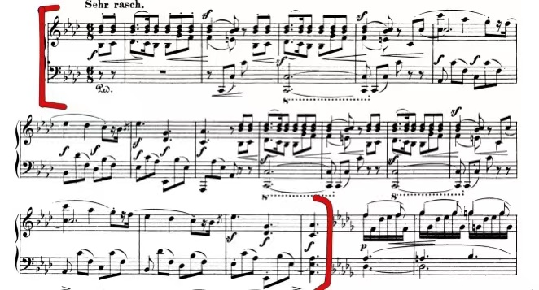

谱例2：全曲乐谱
